РУЧНАЯ ШЛИФМАШИНА ДЛЯ СТЕН
HR-5

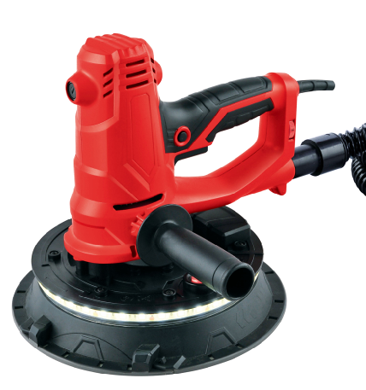



Уважаемый клиент,
Благодарим за покупку данного электроинструмента. Пожалуйста, внимательно прочтите все инструкции в данном руководстве по эксплуатации, прежде чем собирать или использовать инструмент.

Предупреждение
- Прочтите все указания по технике безопасности и инструкции, чтобы уменьшить риск получения травмы
- Перед работой с электроинструментом убедитесь, что Вы надели защитные очки.
- Обязательно надевайте противопылевой респиратор! Пыль, вредная для здоровья, может образовываться при обработке дерева и других материалов. Никогда не используйте данный электроинструмент для работы с материалами, содержащими асбест!
- Обязательно надевайте защитные наушники от громких шумов! Воздействие громкого шума может привести к повреждению слуха.

Общие правила техники безопасности
ВНИМАНИЕ: Прочтите все указания по технике безопасности и инструкции. Несоблюдение инструкций по технике безопасности может привести к поражению электрическим током, пожару и / или серьезным травмам.
Термин «электроинструмент» в инструкции по технике безопасности относится к Вашему электроинструменту, работающему от электросети.
Сохраните все указания и инструкции для последующего использования.

ИНСТРУКЦИЯ ПО ТЕХНИКЕ БЕЗОПАСНОСТИ ПРИ РАБОТЕ С ШЛИФМАШИНОЙ
- ИСПОЛЬЗУЙТЕ РЕСПИРАТОР, одобренный Национальным Институтом Охраны Труда для «пыли и дыма». Проветривайте помещение и / или используйте пылесос. Продолжительное и длительное воздействие высокой концентрации пыли в воздухе может повлиять на дыхательную систему.
- При эксплуатации устройства постоянно СОХРАНЯЙТЕ РАВНОВЕСИЕ И УСТОЙЧИВОЕ ПОЛОЖЕНИЕ. Используйте соответствующие леса. Не перегружайте.
- НЕ РЕКОМЕНДУЕТСЯ ШЛИФОВАНИЕ ПОВЕРХНОСТИ ОКРАШЕННОЙ КРАСКОЙ С СОДЕРЖАНИЕМ СВИНЦА. Краска на основе свинца должна удаляться только специалистом.
- Шлифмашина для гипсокартона может накапливать статическое электричество. Для вашей безопасности, шлифмашина имеет заземление.
- Шлифмашина соединена с мешком для сбора пыли и улавливание пыли может происходить за счет собственной системы для сбора пыли без использования пылесоса.

ТЕХНИЧЕСКИЕ ХАРАКТЕРИСТИКИ

Номинальное напряжение | 230-240 В
Номинальная мощность | 1200 Вт
Номинальная частота | 50 Гц
Скорость вращения | Max 2800 об / мин
Диаметр диска | 225 мм

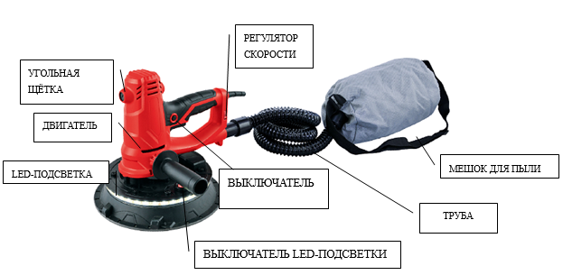

ИНСТРУКЦИЯ ПО ЭКСПЛУАТАЦИИ

ПРЕДИСЛОВИЕ
Шлифовальная машина предназначена для шлифования стен и потолков, покрытых полимерной или гипсовой шпатлевкой, а также для полировки деревянных поверхностей. Шлифовальная машина обеспечивает превосходную обработку поверхности быстрее традиционных способов обработки поверхности при выполнении строительных и ремонтных работ. При использовании шлифмашины своевременно очищайте как шлифовальную машину, так и мешок для сбора пыли.

Рабочее место
• Поддерживайте чистоту и хорошее освещение на рабочем месте. Беспорядок и плохое освещение приводят к несчастным случаям.
• Не используйте электроинструменты во взрывоопасной среде, где присутствуют легковоспламеняющиеся жидкости, газы и пыль. Электроинструменты создают искры, которые могут воспламенить пыль или пары.
• При использовании электроинструмента дети и наблюдатели должны находиться на безопасном расстоянии. Отвлечение Вашего внимания может привести к потере контроля над устройством.
• Штепсельные вилки электроинструмента должны соответствовать розетке. Никогда не изменяйте конструкцию штепсельной вилки каким-либо образом. Не используйте никакие адаптеры с заземленными электроинструментами. Оригинальные штепсельные вилки и соответствующие им розетки уменьшат риск поражения электрическим током.
• Избегайте контакта тела с заземленными поверхностями, такими как трубы, радиаторы, кухонные печи и холодильники. Риск поражения электрическим током резко возрастает, если ваше тело соприкасается с заземленным объектом.
• Не подвергайте электроинструменты воздействию дождя или влаги. Попадание воды в электроинструмент увеличивает риск поражения электрическим током.
• Избегайте повреждения шнура. Никогда не используйте шнур, чтобы нести электроинструменты, или тянуть штепсель из розетки. Храните шнур вдали от источников тепла, масла, острых краев или движущихся частей. Поврежденные или запутанные шнуры увеличивают риск поражения электрическим током.
• Если Вы работаете с электроинструментом вне помещения, используйте удлинитель, подходящий для наружного применения. Использование шнура, предназначенного для работы вне помещений, снижает риск поражения электрическим током.
• Если работа с электроинструментом во влажных условиях неизбежна, используйте подходящую защиту предохранителей. Использование соответствующей предохранительной системы снижает риск поражения электрическим током.

Личная безопасность

• Будьте бдительны, следите за своими действиями, и соблюдайте осторожность при работе с электроинструментом. . Не пользуйтесь электроинструментом, когда вы устали или находитесь под воздействием наркотических препаратов, алкоголя или лекарственных средств. Потеря внимания при работе с электроинструментами даже на мгновение может привести к серьезной травме.
• Используйте средства индивидуальной защиты и всегда надевайте очки. Защитные средства, такие как респиратор, нескользящая безопасная обувь, защитный шлем или средства защиты органов слуха, используемые в соответствующих условиях, уменьшат риск получения травмы.
• Не допускайте непреднамеренного включения электроинструментов. Убедитесь, что переключатель находится в положении «выключено», прежде чем подключать его к источнику питания, поднимать или переносить инструмент. Осуществление переноса электроинструментов, держа палец на выключателе, или подключение электроинструментов, когда выключатель находится в положении «включено» может привести к несчастному случаю.
• Уберите все регулировочные или гаечные ключи перед включением электроинструмента. Регулировочный или гаечный ключ, оставленный во вращающейся части электроинструмента, может привести к серьезной травме.
• При эксплуатации устройства не переусердствуйте. Постоянно сохраняйте равновесие и устойчивое положение. Это позволит лучше управлять электроинструментом в непредвиденных ситуациях.
• Одевайтесь соответствующим образом. Не надевайте свободную одежду или украшения. Держите волосы, одежду и перчатки вдали от движущихся частей электроинструмента. Свободная одежда, украшения или длинные волосы могут попасть в движущиеся части электроинструмента.
• Если предусмотрены устройства для удаления и сбора пыли, убедитесь в том, что они правильно подсоединены и используются надлежащим образом. Использование устройств для сбора пыли может уменьшить связанные с пылью опасности.

Осторожное обращение с электроинструментом
• Не перегружайте электроинструмент. Используйте электроинструмент в соответствии с его назначением. Правильно подобранный инструмент выполнит работу лучше и надежнее с той скоростью, на которую он рассчитан.
• Не используйте электроинструмент с неисправным выключателем питания. Электроинструмент с неисправным выключателем опасен и подлежит обязательному ремонту.
• Отсоедините штепсельную вилку от источника питания и / или извлеките батарею перед регулировкой, сменой принадлежностей или хранением электроинструментов. Такие предупредительные меры безопасности уменьшат риск непреднамеренного включения электроинструмента.
• Храните неиспользуемые электроинструменты в местах, недоступных для детей и не позволяйте лицам, незнакомым с электроинструментом или с данными инструкциями, пользоваться электроинструментом. Электроинструменты представляют потенциальную опасность в руках неподготовленных пользователей.
• Содержите электроинструменты в исправности. Следите за тем, чтобы не было смещения или заедания движущих частей, повреждения деталей или какого-либо другого обстоятельства, которое может повлиять на работу электроинструмента. В случае повреждения электроинструмент необходимо отремонтировать перед использованием. Много несчастных случаев вызвано плохим обслуживанием электроинструментов.

обслуживание
Доверяйте обслуживание Вашего электроинструмента квалифицированному специалисту по ремонту, который использует только оригинальные запасные части. Это обеспечит поддержание безопасности электроинструмента.

ВНИМАНИЕ
Пыль, вредная для здоровья, может образовываться при работе с данным электроинструментом.
Всегда надевайте защитные очки и респиратор.
Никогда не используйте устройство для работы с материалами, содержащими асбест. Асбест вызывает рак.
Особую осторожность необходимо соблюдать при шлифовании свинецсодержащих материалов:
- Все лица, работающие с электроинструментом или имеющие доступ к рабочему месту, должны носить специальную маску для защиты от свинцовой краски и влаги.
- Не допускать к рабочему месту детей и беременных женщин.
- Не ешьте, не пейте и не курите на рабочем месте.
Контакт с частицами пыли или вдыхание таких частиц (например, свинцовых красок) может нанести вред здоровью пользователя или других присутствующих.

НЕОБХОДИМЫЕ МЕРЫ ПРЕДОСТОРОЖНОСТИ
Всегда надевайте подходящие средства индивидуальной защиты, например, пылезащитную маску, и используйте средства для улавливания пыли при шлифовании.
Всегда держите силовой кабель вдали от подвижных частей устройства.
Носите защитные очки, особенно при шлифовании над головой.

ВЫБОР АБРАЗИВНОГО КРУГА
Шлифмашина для гипсокартона поставляется с набором абразивных кругов 80/100/120/150/180/240 зернистости. Этот абразив подходит для большинства задач. Абразивные круги зернистостью 180 и 240 подходят для достижения более гладкой поверхности.

МОНТАЖ
Перед ремонтом или заменой деталей электроинструмента обязательно вытащите штепсельную вилку из розетки.

ЗАМЕНА НАЖДАЧНОЙ БМАГИ
Перед установкой новой бумаги необходимо удалить пыль и другие предметы с «липучки» шлифовальной платформы и наждачной бумаги, например, с помощью кисти.
Шлифовальная поверхность абразивного круга имеет слой ворса, на него можно быстро и легко установить самоклеящуюся наждачную бумагу. Аккуратно положите шлифовальный круг на резервный круг и сильно прижмите рукой.

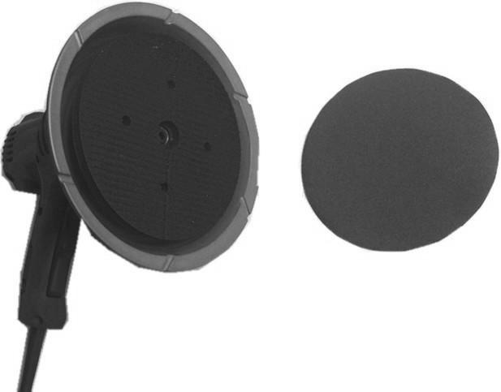

НЕ ИСПОЛЬЗУЙТЕ ШЛИФОВАЛЬНУЮ МАШИНУ БЕЗ ПРАВИЛЬНО УСТАНОВЛЕННОЙ НАЖДАЧНОЙ БУМАГИ (Это необходимо для предотвращения серьезного повреждения рабочей поверхности).

ЗАМЕНА АБРАЗИВНОГО КРУГА
Вал вставляется в центр шлифовального круга. С помощью шестигранного торцевого ключа необходимо отсоединить шлифовальный круг от основания устройства и удалить резервный шлифовальный круг.
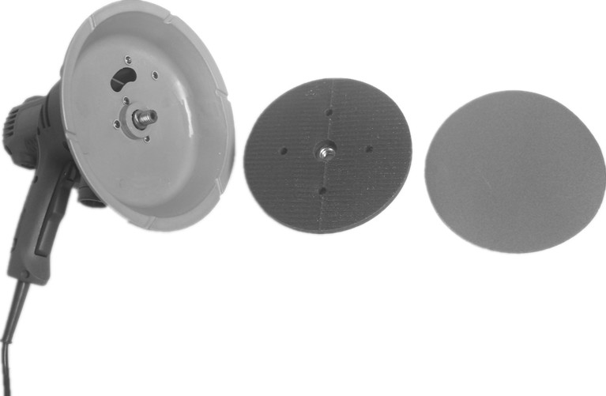

МЕШОК ДЛЯ СБОРА ПЫЛИ
При работе со шлифовальной машиной всегда используйте мешок для сбора были, чтобы содержать в чистоте рабочее место и защитить оператора. Устанавливайте мешок для сбора пыли как показано на рисунке ниже. Электроинструмент с одной стороны подсоединен к всасывающей трубе, а с другой к мешку для сбора пыли.
ВНИМАНИЕ: Отказ от использования пылесоса, подходящего для улавливания пыли от гипсокартона, приведет к увеличению уровня частиц пыли в воздухе в рабочей зоне. Длительное воздействие высокой концентрации пыли в воздухе может повлиять на функцию дыхательной системы.

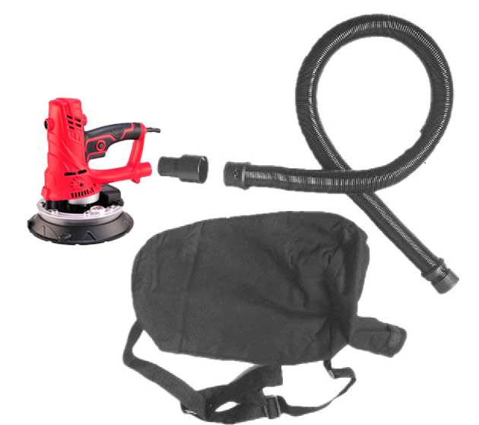

УДАЛЕНИЕ ПЫЛИ ИЗ МЕШКА ДЛЯ СБОРА ПЫЛИ
Предупреждение: Очищайте мешок для сбора пыли, только когда электроинструмент выключен. Мешок для сбора пыли оснащен специальным швом, который запечатан пластиковой застежкой-молнией. Пожалуйста, своевременно очищайте мешок для сбора пыли.

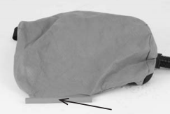

УСТАНОВКА ДОПОЛНИТЕЛЬНОГО КОЛЬЦА
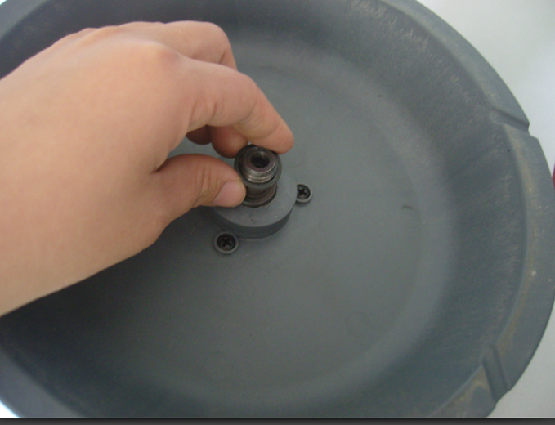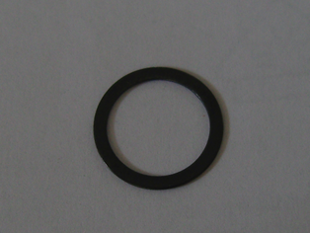
Когда шлифовальный круг находится ниже уровня пластикового корпуса электроинструмента, пожалуйста, добавьте резервное кольцо, чтобы поднять круг выше.

РЕГУЛИРОВКА СКОРОСТИ
Шлифмашина для гипсокартона оснащена регулятором скорости вращения. Скорость регулируется с помощью «+», «-» от «1» до «6», где «1» - самая медленная скорость (около 1500 об / мин), а «6» - самая быстрая скорость (около 3000 об / мин). Используйте более высокую скорость для быстрого снятия материала. Используйте более низкую скорость для более точного контроля шлифования.

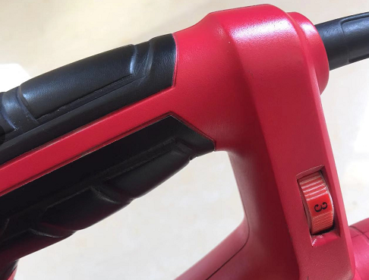
ПЕРЕКЛЮЧАТЕЛЬ СКОРОСТИ

Угол шлифования 360 °
Данная модель электроинструмента может шлифовать углы.
Снимите боковую часть пластикового корпуса, убедитесь, что шлифовальная бумага достигает угла стены.
Боковые пластиковые части можно отсоединять по всему периметру корпуса в зависимости от расположения угла, который необходимо обработать.
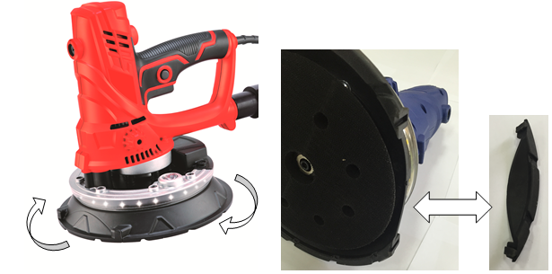

СВЕТОДИОДНОЕ ОСВЕЩЕНИЕ НА 360 °
Светодиодное освещение обеспечивает возможность шлифования на тёмных участках рабочей поверхности.
Включить или выключить данное освещение можно с помощью переключателя, расположенного над светодиодной лентой.
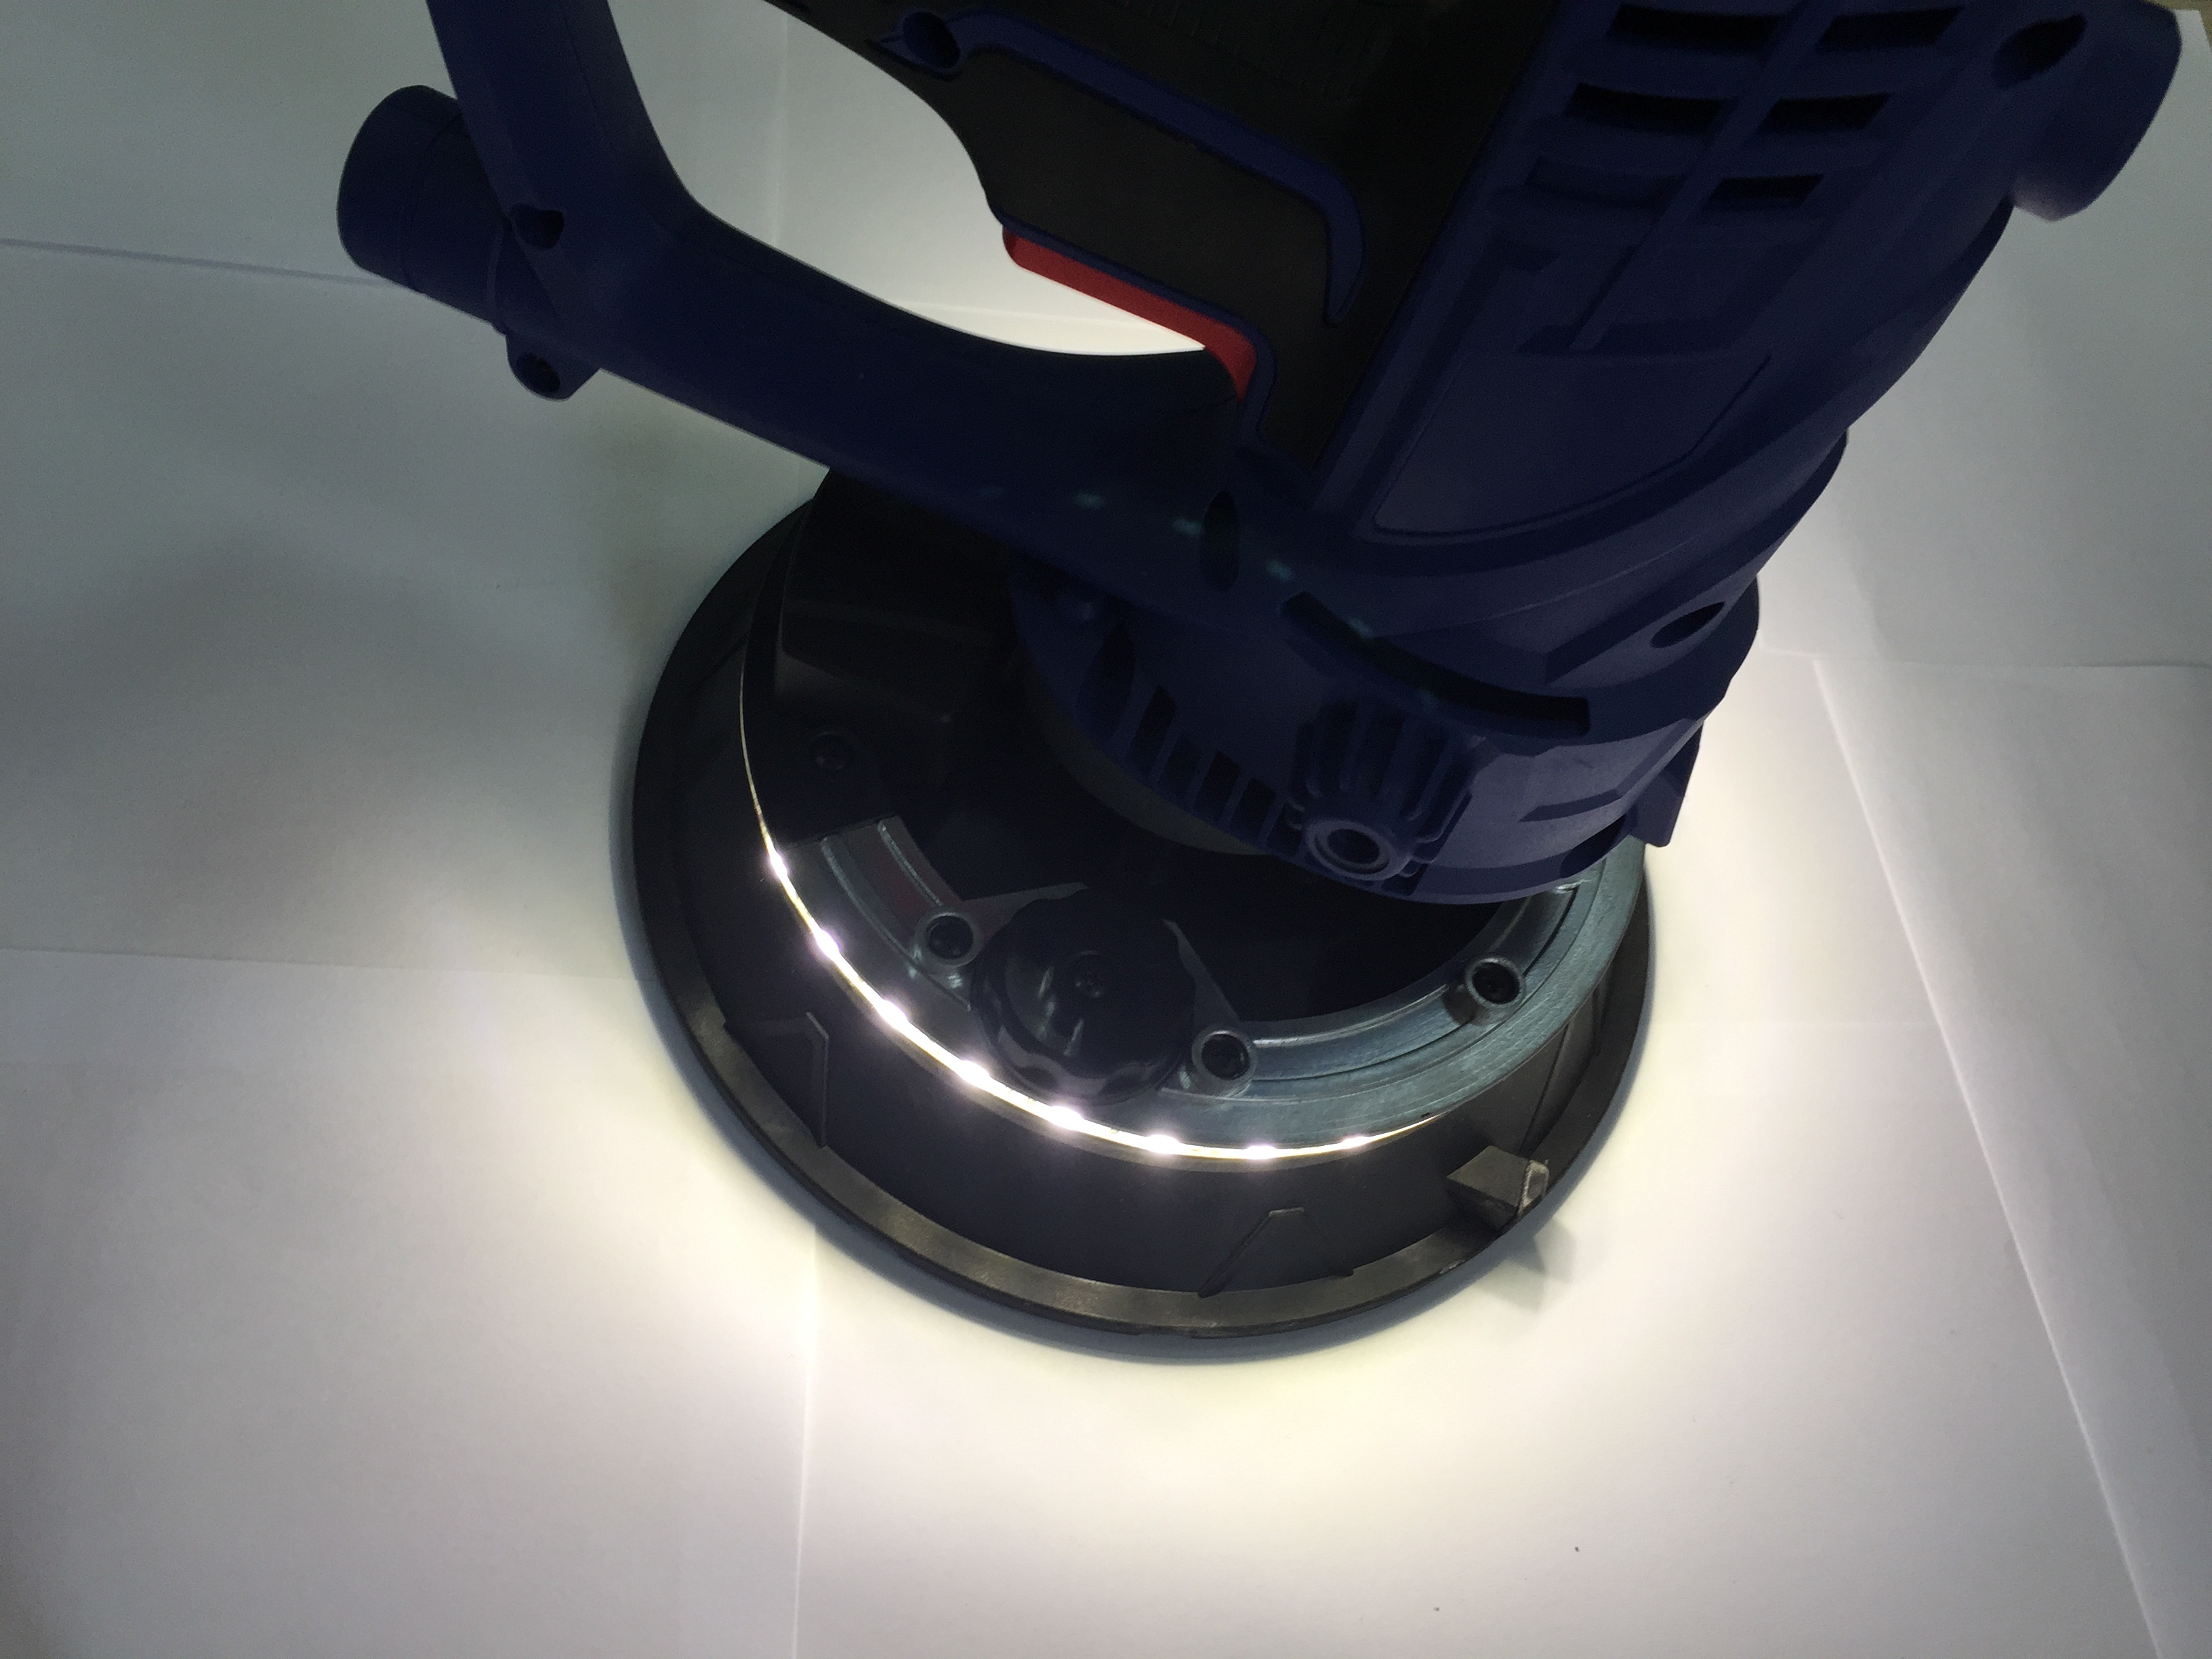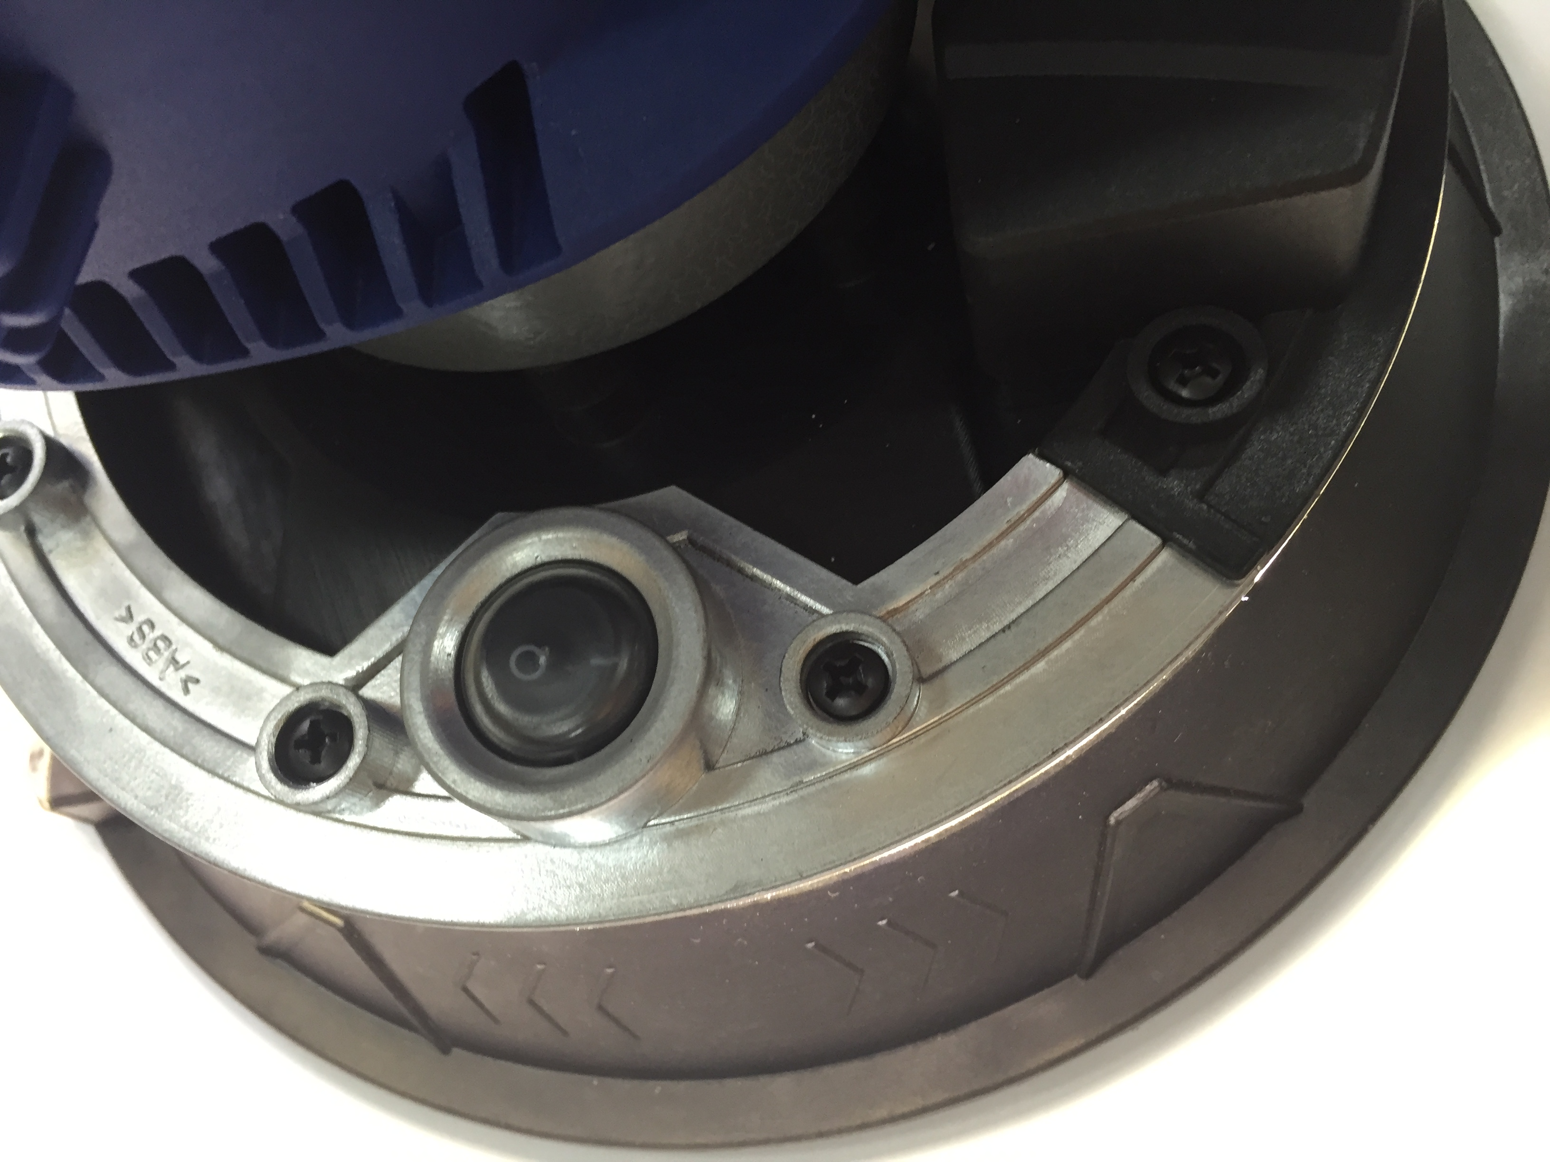
ЗАПУСК И ОСТАНОВКА ШЛИФМАШИНЫ
Убедитесь, что сетевое напряжение соответствует напряжению, указанному на табличке с техническими характеристиками электроинструмента, и что переключатель шлифмашины находится в положении «ВЫКЛ». Подключите электроинструмент к сети. Данная шлифмашина оснащена сенсорным переключателем. Пожалуйста, ознакомьтесь с рисунком ниже:
Чтобы запустить шлифмашину сначала нажмите маленькую кнопку (ШАГ 1), далее нажмите большую кнопку (ШАГ 2), чтобы запустить электроинструмент. Чтобы выключить шлифмашину выполните данные действия в обратной последовательности.

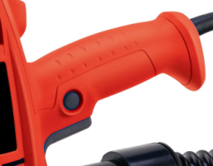
ШАГ 1
ШАГ 2
РУЧНАЯ ШЛИФМАШИНА
Ручная шлифовальная машина имеет уникальную шарнирно-шлифовальную головку: головка может поворачиваться в нескольких плоскостях, что позволяет абразивному кругу прилегать к рабочей поверхности. Это позволяет оператору шлифовать верхнюю, среднюю и нижнюю части стыка стены или потолка, не меняя своей позиции.
1. Включите пылесос.
ВНИМАНИЕ: Надевайте респиратор, предназначенный для «Пыли и дыма».
2. Включите шлифмашину.
3. Начните шлифование и осторожно, как можно легче коснитесь обрабатываемой поверхности – ровно настолько, чтобы удержать шлифовальную головку ровно на поверхности.
4. Приложите дополнительное давление, чтобы абразивный круг соприкоснулся с рабочей поверхностью: двигайте шлифмашину внахлёст узору гипсокартона, чтобы сгладить его поверхность.
Прилагайте ТОЛЬКО достаточное давление, чтобы абразивный круг ровно прилегал к рабочей поверхности. Чрезмерное давление может вызвать нежелательные разводы на рабочей поверхности.
Сохраняйте шлифовальный станок в постоянном движении, пока абразивный круг находится в контакте с рабочей поверхностью. Используйте равномерные широкие движения. Остановка шлифовального станка (на рабочей поверхности) или неправильное перемещение шлифовального станка могут привести к разводам и неровностям на рабочей поверхности.
ВНИМАНИЕ: Не допускайте контакта вращающегося абразивного круга с острыми выступами. Контакт с выступающими
предметами (гвоздями, шурупами, электрическими коробками и т. д.) может серьезно повредить электроинструмент.

Обслуживание
Содержите инструменты в чистоте, удаляйте мусор и пыль.
Часто добавляйте смазочное масло и смазку (в редуктор, подшипник) для обеспечения работы электроинструмента.
Всегда проверяйте шнур питания, штепсельную вилку, переключатель, чтобы компоненты электроинструмента были в исправном состоянии.
Электроинструменты проходят строгий контроль качества изготовителем. Если наблюдаются сбои в работе данного электроинструмента, то обратитесь в службу обслуживания клиентов.
Доверяйте обслуживание Вашего электроинструмента квалифицированному специалисту по ремонту, который использует только идентичные запасные части. Это обеспечит поддержание безопасности электроинструмента.

ЗАМЕНА ЩЕТОК
Графитовые щетки входят в комплект шлифовальной машины. Графитовые щетки являются деталями, подверженными нормальному износу, и должны заменяться при достижении предельного износа. Используйте крестовую отвертку, чтобы отсоединить крышку щётки, снимите изношенную щетку, затем установить новую графитовую щетку и прикрепите крышку щетки в исходную позицию.
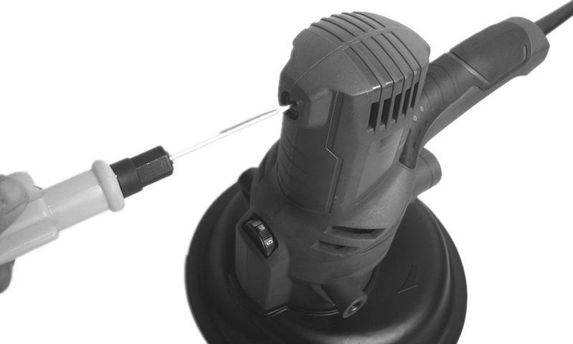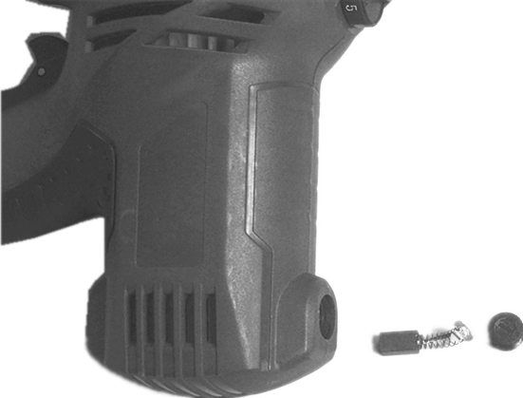

Общие правла техники безопасности при работе с электроинструментом:
（1） Главным преимуществом данного электроинструмента является встроенная система улавливания пыли. Во время тестирования данной модели было установлено, что вакуумная система имеет такую мощность, что инструмент может примыкать к рабочей поверхности без помощи рук.
(2) Данный электроинструмент имеет специальную конструкцию вала, который соединен с шлифовальным кругом, когда оператор шлифует неровную поверхность, то наружная пластиковая прокладка способствует регулировке высоты, что позволяет добиться идеального шлифования рабочей поверхности.
（3） Внутренняя структура: 2 стенки защищают двигатель от попадания пыли.
（4） Мешок для сбора пыли оснащен специальным отверстием, которое позволяет выводить воздух. Когда мешок заполнен на 50%, то необходимо очистить его для дальнейшей работы.
(5) Когда вы закончите шлифование, пожалуйста, не выключайте электроинструмент сразу, позвольте удалить пыль встроенной системе улавливания пыли.
（6） Регулярно прочищайте вентиляционные отверстия электроинструмента. Вентилятор двигателя засасывает пыль внутрь корпуса, а значительные отложения металлической пыли могут привести к поражению электрическим током.
Защита окружающей среды
Отдельная утилизация. Изделия и аккумуляторные батареи с данным символом на маркировке запрещается утилизировать с обычными бытовыми отходами. Изделия и аккумуляторные батареи содержат материалы, которые могут быть извлечены или переработаны, снижая потребность в исходном сырье. Пожалуйста, утилизируйте электрические изделия и аккумуляторные батареи согласно местным нормам.

ДЕКЛАРАЦИЯ СООТВЕТСТВИЯ

Утверждается, что указанная ниже машина:
Товар: Шлифмашина для гипсокартона с функцией автоматического сбора пыли
Модель: HR-5
Серийный номер:
Разработана, спроектирована и изготовлена в соответствии с требованиями директив:
Директива о безопасности машин и оборудования 2006/42 / EC
Директива об электромагнитной совместимости 2014/30 / EC
Директива ограничивающая содержание вредных веществ 2011/65 / EU

Также соответствует следующим стандартам:
EN60745-1: 2009 / A11: 2010
EN60745-2-3: 2011 / A13: 2015
EN55014-1: 2006 / A2: 2011
EN55014-2: 2015
EN61000-3-2: 2014
EN61000-3-3: 2013
EN62321: 2009

Выполнено: 13.11.2008

